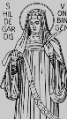
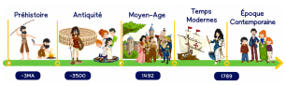
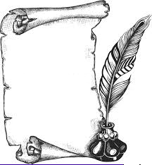
H10
Moyen Age

Les femmes et la religion au Moyen Age

Le Moyen Âge a été une époque …………………………………… . Surtout pour les ……………………………………, qui avaient peu de perspectives. Dans ce contexte, le …………………………………… pouvait représenter une échappatoire bienvenue, qui non seulement offrait …………………………………………………………, mais permettait aussi d’acquérir de l’……………………………………, de l’…………………………………… et parfois même du …………………………………….
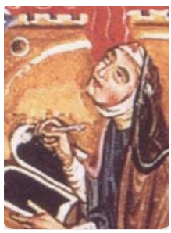
Portrait de femme :
…………..………………………………… (1098-1179) ……………………………………, ……………………………………, ……………………………………, ……………………………………. Elle permet de montrer le rôle culturel et religieux de certaines femmes au Moyen Âge.

